ФЕДЕРАЛЬНОЕ ГОСУДАРСТВЕННОЕ АВТОНОМНОЕ ОБРАЗОВАТЕЛЬНОЕ УЧРЕЖДЕНИЕ ВЫСШЕГО ОБРАЗОВАНИЯ САНКТ-ПЕТЕРБУРГСКИЙ НАЦИОНАЛЬНЫЙ ИССЛЕДОВАТЕЛЬСКИЙ УНИВЕРСИТЕТ ИНФОРМАЦИОННЫХ ТЕХНОЛОГИЙ, МЕХАНИКИ И ОПТИКИ

Факультет программной инженерии и компьютерной техники

Технологии веб-сервисов

Лабораторная работа № 1

Поиск с помощью REST-сервиса.

Выполнили студенты гр. Р41142: Юнусов А. В.

Нестеров А. А.

Романов О. А.

Преподаватель: Дергачев А.М.

Санкт-Петербург  
2020

****Задание****

Необходимо выполнить задание из первой работы, но с использованием REST-сервиса. Таблицу базы данных, а также код для работы с ней можно оставить без изменений.

****Реализация****

Для миграции сервиса с SOAP на REST архитектуру был внесён ряд изменений. В первую очередь были изменены Spring-specific методы конфигурации:

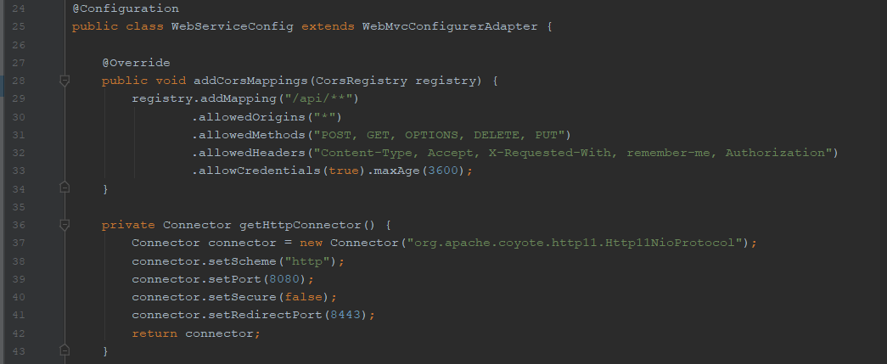

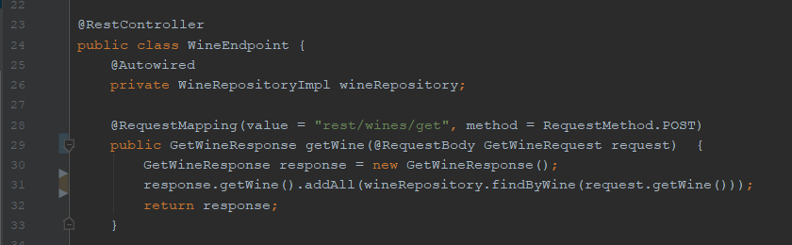Незначительно изменилась конфигурация метода-обработчика запроса:

Классы-сущности, а также классы-репозитории были оставлены в их исходном виде.

Ссылка на коммит с реализацией:

<https://github.com/mopkoff/wst/tree/7f57017661dcab378f0ddfdde08cbecc0aa68ff3>

Для работы с этим сервисом был реализован клиент, который во многом аналогичен SOAP-клиенту, за исключением генерирования классов на основе wadl-схемы.

Далее приведен код считывания с клавиатуры информации, отправки запроса на сервер и обработки ответа от сервера для организации поиска:

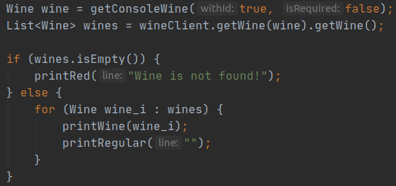

Пример работы клиента:

Ссылка на коммит с реализацией:

<https://github.com/mopkoff/wst/commit/fefffbc9be700c37e0f8d3bf7dfb95fac0c73ebe>